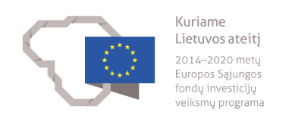
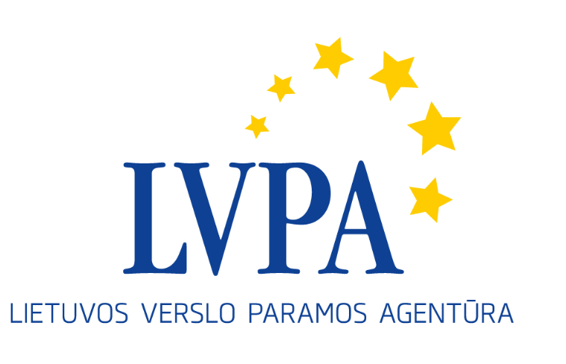

Europos Sąjungos struktūrinių fondų
priemonės „Eco-inovacijos LT“ klausimų – atsakymų sesija pareiškėjams

Kada: 2017 m. gegužės 22 d. (pirmadienis)
Kur: viešojoje įstaigoje Lietuvos verslo paramos agentūroje, Savanorių pr. 28, Vilniuje

Sesijos programa

09.30 – 10.00 | Dalyvių registracija.
10.00 – 10.30 | Trumpas priemonės bei dažniausiai užduodamų klausimų pristatymas.  LVPA Verslumo skatinimo projektų skyriaus vyresnioji projektų vadovė Kristina Bružienė.
10.30 – 12.00 | Sesijos dalyvių klausimai.  Atsakinės:  LVPA Verslumo skatinimo projektų skyriaus vyresnioji projektų vadovė Kristina Bružienė.

Sesijos tema susijusi su Europos Sąjungos struktūrinės paramos priemone „Eco-inovacijos LT“, sukurta pagal 2014-2020 m. Europos Sąjungos struktūrinių fondų investicijų veiksmų programą. Priemonės projektai yra finansuojami Europos regioninės plėtros fondo lėšomis. Sesija nemokama. Ji nebus filmuojama.

